Tenemos la siguiente clasificación de vinos:

Tipos de vino:
Clasificación General
Vinos tranquilos
Blancos
Rosados
Tintos
Vinos especiales
Generosos
Licorosos generosos
Dulces naturales
Mistelas
Espumosos naturales
Gasificados
De aguja
Enverados
Chacolís
Derivados vínicos
Clasificación por edad
Vinos jóvenes
Vinos de crianza
Crianza
Reserva
Gran reserva
Clasificación por grado de dulce
Vinos secos
Vinos semisecos
Vinos abocados
Vinos semidulces
Vinos dulces

A partir de la relación anterior crea un esquema numerado como el siguiente:
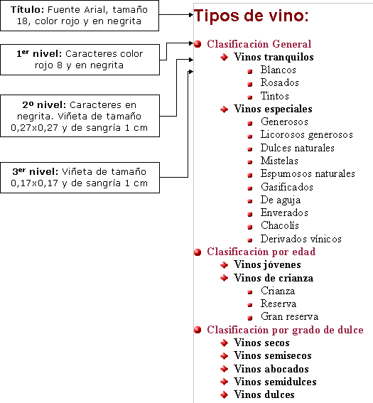

NOTA: deja las opciones que no se especifican en la imagen con los valores por defecto.

